批后公示 井陉县中心城区16单元石太高速北侧教育地块详细规划（公示稿）
批后公示2026.5.28
为进一步完善城市功能布局，优化教育资源配置，提升秀林组团城区整体品质，启动编制《井陉县中心城区16单元石太高速北侧教育地块详细规划》，现将方案进行公示。
公示时间：
反馈方式：书面，注明联系人、联系方式；单位的还应加盖单位公章。
联系地址：井陉县自然资源和规划局（井陉县建设北路19号）
联系电话：0311-82022998
规划范围，规模
规划范围位于井陉县中心城区16单元内，西临甘陶路、南至石太高速、东北至城镇开发边界，总用地面积为56.48公顷。
规划方案
- 用地构成
高等教育用地56.48公顷，占比100%。
- 建设要求
容积率：控制为0.8-1.5； 绿地率：控制为不小于35%； 建筑密度：控制为不大于25%； 建筑高度：一般建筑高度控制为不大于27米，重要节点标志性建筑高度控制为不大于40米。
（三）景观风貌
整体风貌：塑造低建筑密度与高品质景观设计融合的生态校园风貌。
界面引导：重点控制甘陶河东侧滨水界面，形成“成组成团、疏密有致”的校园天际线景观。
绿廊体系：促进甘陶河景观廊道向地块内部渗透，与周边景观带贯通，形成网络化、高通透的景观绿廊体系。
建筑风格：以庄重简洁、沉稳大气为主，体现学院氛围与文化内涵，色彩以低彩度的浅冷灰色系或中性白为主，局部可采用咖色等暖色系进行点缀。
建筑体量：严格控制建筑面宽，沿甘陶河东侧滨水界面防止出现大面宽、视觉封闭的大板楼。
（四）交通组织
路网布局：对外交通，向东连接现状村道和乡道Y135,向西连接井秀路和甘陶路。主要出入口设置在秀林路，次要出入口设置在东侧村道，通过内部通道串联。
公交专线：沿秀林路-井秀路布局公交专线，连接微水组团城区，重点连接井陉火车站、客运站等重要交通枢纽。
停车管理：在学生出入高峰期，利用学校停车场地和周边空地作为临时停车场地，并沿秀林路加强交通管制，疏导交通人流。
（五）市政配套
给排水：近期采用自备井给水，远期沿秀林路敷设给水管道；排水采用雨污分流制，规划污水管线接入甘陶路污水主干。
电力通信：新建电力和通信管线，引入两路10KV电缆，接自秀林110千伏变电站。
供热燃气：采用空气源热泵等形式分散供热，燃气管线沿秀林路敷设。
（六）防灾措施
抗震设防：规划抗震设防烈度为Ⅷ度。
消防规划：建设微型消防站，消防水源近期选用自备井，远期接入市政供水管网水。
防洪规划：按50年一遇标准设防。

井陉县自然资源和规划局
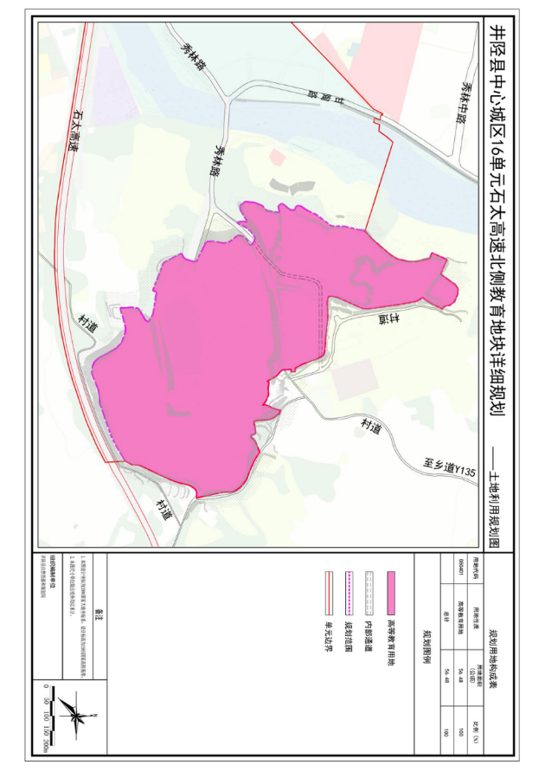
图 1井陉县中心城区16单元石太高速北侧教育地块详细规划土地利用规划图

